SESSION 1 06/11/2024
EVALUATION CYCLE DE LA VIE ET GRANDES FONCTIONS
UE 2.2 S1 YP/POL
(3 ECTS)

● 18 questions
● Note sur 20 points
● Forme de l’épreuve : Ecrite
● Durée totale de l’épreuve : 2h

CONSIGNES :

- Indiquer vos nom et prénom ainsi que le nom du conseiller pédagogique dans la partie à rabattre ci-dessous
- Répondre à l’ensemble des questions directement sur ce document
- N’utiliser que des stylos de couleur bleue foncée ou noire non effaçable
- Les documents ne sont pas autorisés

----------------------------------------------Rabattre le long des pointillés------------------------------------------------

NOM :

PRENOM :

NOM DU CP :

- Complétez le schéma suivant : 1 point
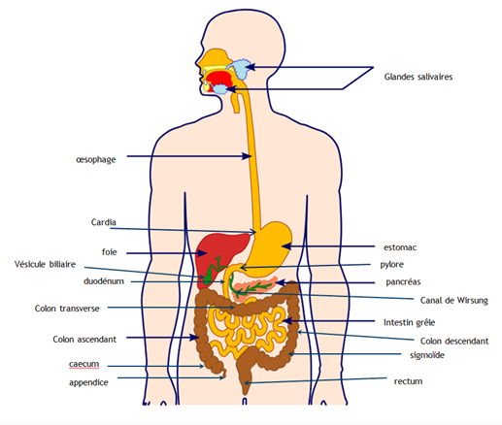

- Au regard de vos connaissances à propos du système digestif, complétez le texte suivant : 1.5 points

Le est composé d’hépatocytes qui servent, entre autre, à la et à l’ du sang. Il possède une fonction de synthèse des sucres appelée ; il a aussi un rôle important dans la production de facteurs de la . Il produit également une sécrétion exocrine : la , qui passe par le et est ensuite stockée dans la ; puis acheminée par le pour finir par se déverser dans le au niveau de l’ampoule de Vater.

- Complétez le tableau suivant à l’aide des termes proposés, certains pouvant être utilisés à plusieurs reprises. 0.6 points
Hyperglycémie - insuline - ilots de Langerhans - glucagon - Hypoglycémie
Hormone pancréatique | Produit par | Effet attendu

- Concernant le système urinaire, complétez le tableau ci-dessous, soit en donnant la définition soit le terme manquant. 1 point
Termes | Définitions
 | Absence d’excrétion d’urine
Oligurie
Cystoscopie
 | Excrétion abondante d’urine
Pollakiurie
 | Pathologie rénale
Leucocyturie
 | Présence de sang dans les urines
Glycosurie
 | Présence de protéines dans les urines lors de la miction.

- Détaillez les 3 fonctions principales du rein. 1.5 points

Fonction exocrine | Fonction endocrine | Maintien de l’homéostasie

- Complétez le tableau ci-dessous avec au moins 4 des éléments caractéristiques associés à la découverte des deux types de diabète. 0.8 points
Diabète Type 1 | Diabète Type 2

- Dans le tableau ci-dessous, concernant le système thyroïdien, mettez en correspondance chaque glande endocrine avec l’hormone qu’elle produit. 0.6 points
Glande endocrine | Hormone produite

- Reliez chaque symptôme au déséquilibre thyroïdien lui correspondant. 0.6 points
Bradycardie
Amaigrissement
Reflexes vifs
Reflexes lents
Prise de poids
Tachycardie

Hyperthyroïdie

Hypothyroïdie

- A propos de l’immunité acquise ou innée, remplissez le tableau ci-dessous à l’aide des propositions suivantes. 1 point
Sans effet mémoire - Non spécifique - Immunité adaptative - Immédiate - Lymphocytes B - Spécifique - Effet mémoire - Barrière naturelle - Au bout de quelques jours - Immunité naturelle
Immunité innée | Immunité acquise

- En lien avec la fonction immunitaire, citez et classez les 5 organes lymphoïdes primaires ou secondaires, répondez dans le tableau ci-dessous. 1 point
organes lymphoïdes primaires | organes lymphoïdes secondaires

- Expliquez le trajet d’un globule rouge en partant de la veine cave inférieure jusqu’au rein. Pour expliquer ce trajet, vous devez faire apparaître au minimum les 4 vaisseaux sanguins principaux et les 4 cavités cardiaques 1.6 points ; si le trajet est faux = 0 à l’ensemble de la réponse

- Argumentez le choix du trajet de ce globule rouge en expliquant à quoi correspondent la petite et la grande circulation. 1 point

- Complétez le schéma ci-dessous. 1 point
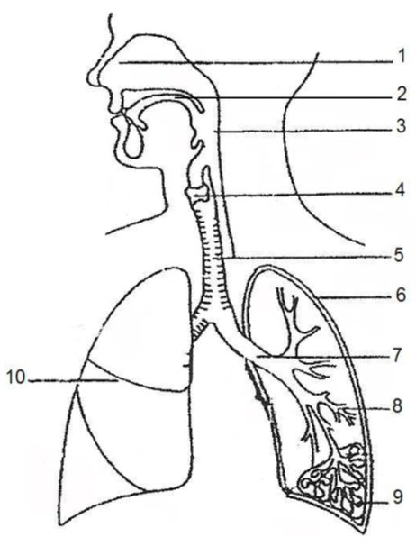

- A l’aide d’un code couleur et de flèches, complétez et annotez le schéma ci-dessous, afin de visualiser les échanges gazeux pulmonaires 0.5 points
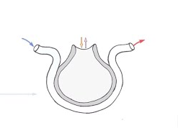

- Schéma du squelette : reportez la légende correspondant à chaque numéro dans le tableau des réponses, situé sous ce schéma. 1.5 pts
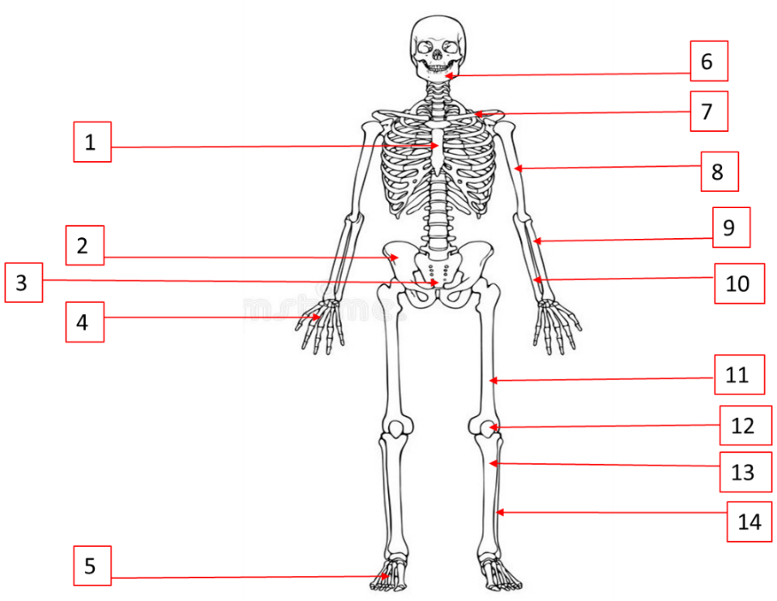
N° | Réponse | N° | Réponse
N°1 |  | N°8
N°2 |  | N°9
N°3 |  | N°10
N°4 |  | N°11
N°5 |  | N°12
N°6 |  | N°13
N°7 |  | N°14

- Citez les 5 groupes de nerfs rachidiens du système nerveux périphérique. Vous y associerez le nombre de paires de nerfs correspondants, leurs destinations et les symptômes issus de leurs dysfonctionnements. 2 points
Répondez à l’aide du tableau ci-dessous :
Groupe de nerfs | Nb de paires | Destination | Dysfonctionnements

- Annotez le schéma avec les différentes zones du cerveau et associez à chacune au moins 2 fonctions spécifiques. 2 Points

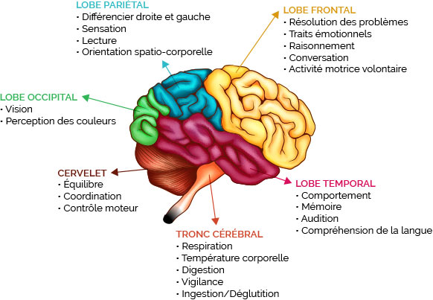

- Citez deux des cinq maladies dépistées à la naissance lors de la réalisation du test de GUTHRIE 0.8 points

